Tillsynsbegäran – information om höga naturvärden och fridlysta arter i avverkningsanmälan A 50503-2023 i Bräcke kommun

Detta dokument behandlar höga naturvärden i avverkningsanmälan A 50503-2023 i Bräcke kommun. Denna avverkningsanmälan inkom 2023-10-17 00:00:00 och omfattar 66,9 ha.

Vi begär härmed att Skogsstyrelsen fattar beslut enligt miljöbalken som säkerställer att skogens höga naturvärden bevaras samt säkerställer att EU-lagstiftning efterlevs och att artskyddsbrott förhindras. Vi önskar även ta del av de ställningstaganden och beslut som myndigheterna meddelar till följd av aktuell avverkningsanmälan och föreningens inlaga (se 34 § förvaltningslagen).

Nedan beskrivs fynd av naturvårdsarter och fridlysta arter som gjorts i det avverkningsanmälda området. I BILAGA 1 finns artfakta om fridlysta och rödlistade arter.

# Naturvårdsarter

I avverkningsanmälan har följande 23 naturvårdsarter hittats: fläckporing (VU), goliatmusseron (VU), jättemusseron (VU), lakritsmusseron (VU), smalfotad taggsvamp (VU), blanksvart spiklav (NT), blå taggsvamp (NT), dofttaggsvamp (NT), dvärgbägarlav (NT), garnlav (NT), lunglav (NT), orange taggsvamp (NT), reliktbock (NT), rosenticka (NT), skrovlig taggsvamp (NT), svart taggsvamp (NT), talltaggsvamp (NT), vaddporing (NT), vedskivlav (NT), dropptaggsvamp (S), skarp dropptaggsvamp (S), svavelriska (S) och tjäder (§4). Av dessa är 19 rödlistade. För rödlistade arter har rödlistekategorin angivits inom parentes. Arter som är signalarter enligt Skogsstyrelsen har markerats med (S). För fridlysta arter anges även paragrafen i Artskyddsförordningen som arten är fridlyst enligt.

De påträffade naturvårdsarterna är ett tydligt kvitto på att detta rör sig om en skog med höga naturvärden. I Figur 1 visas en karta över det avverkningsanmälda området, där samtliga fyndplatser för naturvårdsarter som finns registrerade på Artportalen har markerats.

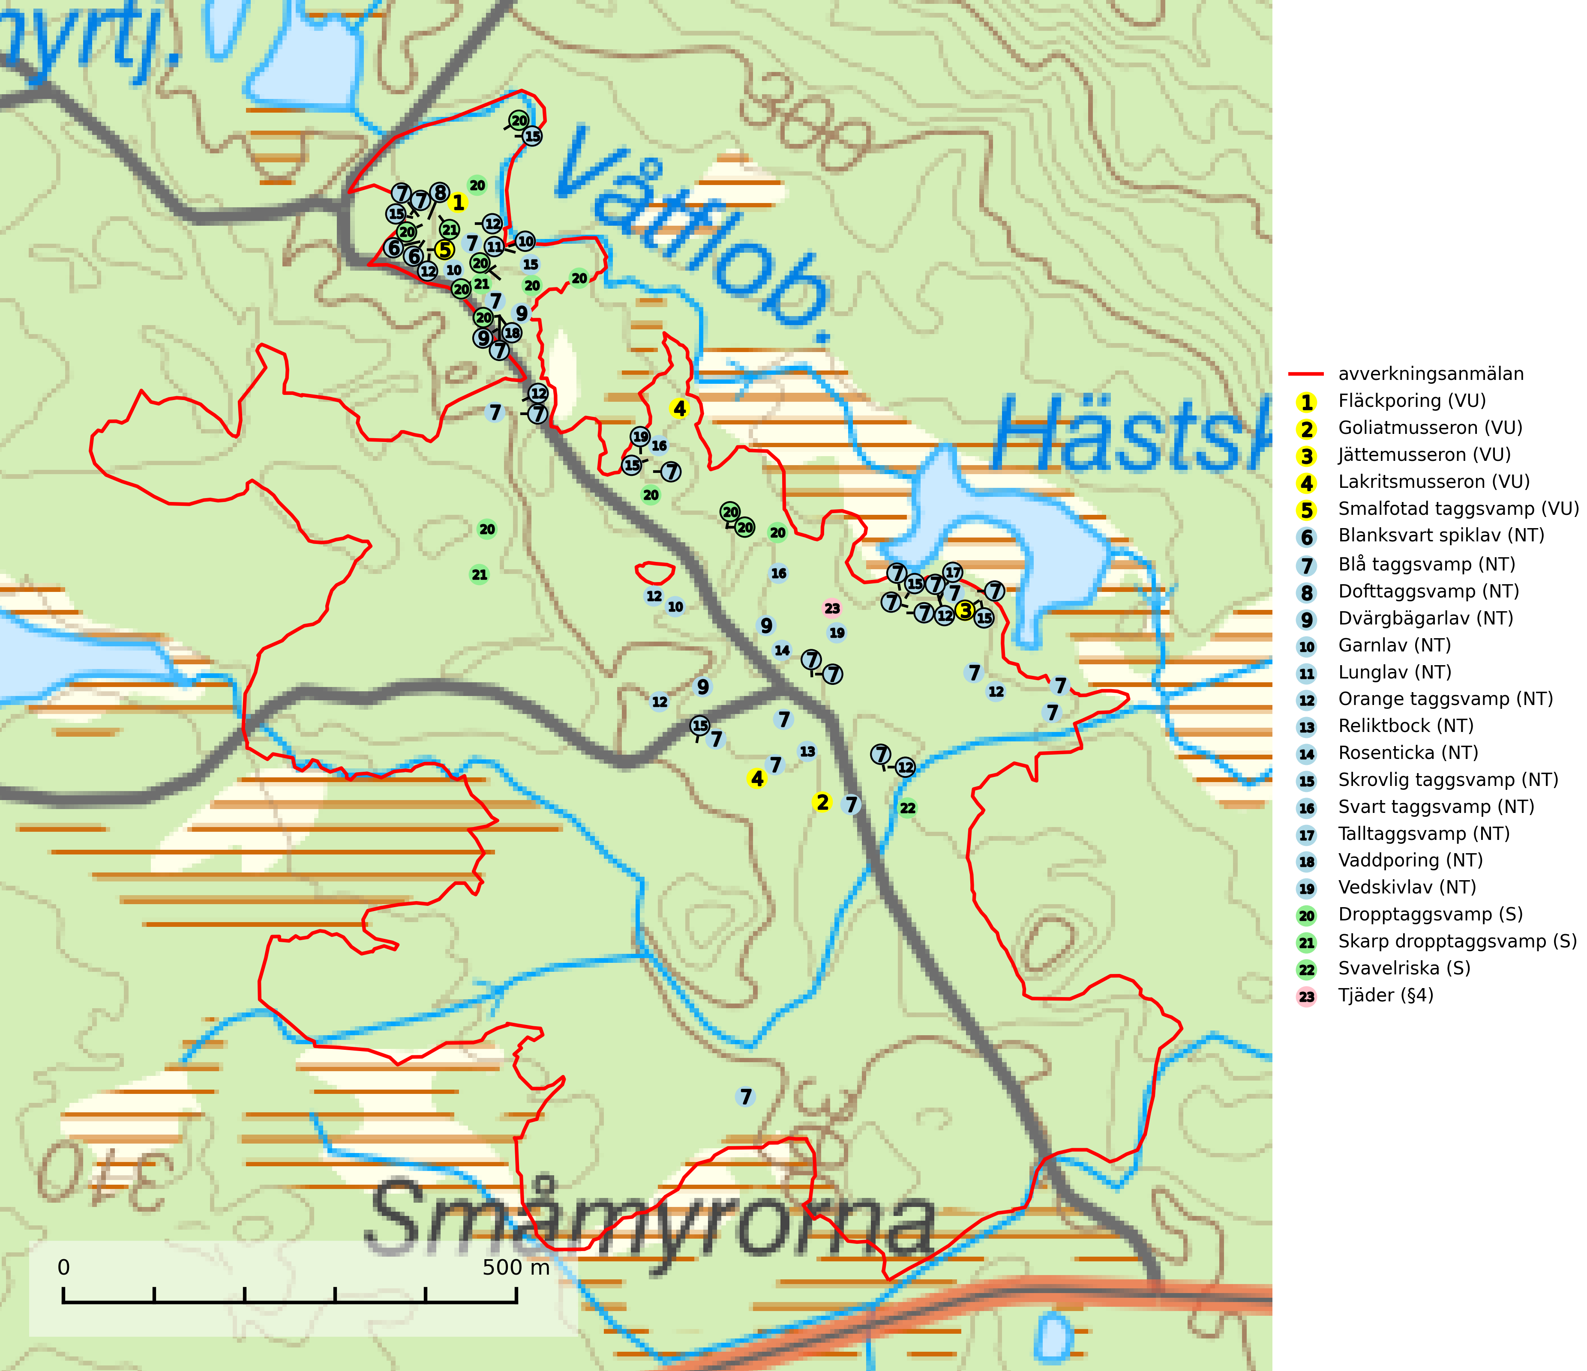

Figur 1. Fyndplatser för naturvårdsarter i det avverkningsanmälda området (röd linje). Markörer utan svart kant är placerade på fyndplatsen. Markörer med svart kant är placerade vid sidan av fyndplatsen och har ett svart streck som visar fyndplatsens exakta position. Kartans mittpunktskoordinat är N 6961027, E 544811 i SWEREF 99 TM.

**Blanksvart spiklav (NT)** förekommer på torr, hård, gammal kärnved men även på äldre ytved av tall i naturskogsartade bestånd med begränsad brandpåverkan och ostörd hydrologi. Skogsbruksåtgärder på eller i närheten av lokaler med blanksvart spiklav utgör ett hot. Naturskogsartade öppna tall- och barrblandskogar med blanksvart spiklav indikerar höga biologiska värden och bör bevaras (SLU Artdatabanken, 2024).

**Blå taggsvamp (NT)** är en karaktärsart i såväl örtrika kalkbarrskogar som i torra sandtallskogar där det föreligger gammal skog med långvarig trädkontinuitet. Är sällsynt och mycket kravfull i södra och mellersta Sverige. Den hotas främst av skogsavverkning och tycks försvinna efter slutavverkning, markberedning och plantering. I kalkgranskogar verkar arten vara mycket känslig. Granskogar med arten bör formellt skydddas (SLU Artdatabanken, 2024; Nitare & Skogsstyrelsen, 2019).

**Dofttaggsvamp (NT)** bildar mykorrhiza med gran i framför allt äldre ängsgranskog eller örtrik granskog av frisk lågörttyp. Arten hotas huvudsakligen av slutavverkning och den överlever sannolikt inte en avverkning eftersom den är beroende de levande barrträdens rötter. Troligen missgynnas den av allt för hård gallring eller plockhuggning om huggningen inte efterföljs av skogsbete. Fler örtrika barrskogar, särskilt de med trädkontinuitet, måste skyddas i större utsträckning än vad som tidigare gjorts (SLU Artdatabanken, 2024).

**Dvärgbägarlav (NT)** förekommer över hela Sverige på gammal hård ved, huvudsakligen på tall men i södra Sverige även på ek. Veden utgörs framförallt av grova stubbar, lågor och grenar. Substratet har blivit sällsyntare och nybildning av substrat sker bara i begränsad omfattning. Arten hotas av att grova lågor blir allt sällsyntare i dagens kulturskogar samt att nybildningen av lämpliga substrat går mycket långsamt. En riklig tillgång på gamla tall- eller eklågor måste säkerställas på artens lokaler (SLU Artdatabanken, 2024; Nitare & Skogsstyrelsen, 2019).

**Fläckporing (VU)** är en mycket bra signalart som visar på tallnaturskogar med höga naturvärden. Den är placerad högst upp i Skogsstyrelsens värdepyramid för bedömning av skog med höga naturvärden och indikerar områden som är mer eller mindre opåverkade av skogsbruk och där det funnits en kontinuitet av tallågor i olika nedbrytningsstadier. För att på lång sikt bibehålla livskraftiga populationer i ett område behövs troligen större skyddade områden som tillåter att man upprätthåller en naturlig branddynamik (SLU Artdatabanken, 2024; Nitare & Skogsstyrelsen, 2019).

**Garnlav (NT)** är en utpräglad barrskogsart som ibland kan drapera träden i norrländska grannaturskogar med hög luftfuktighet. Den förekommer även i talldominerade bestånd där den, förutom i trädens grenverk, påträffas hängande över ojämnheter i tallbarken. Arten har minskat starkt i södra och mellersta Sverige och den minskar även i sitt nordliga utbredningsområde. Orsaken till tillbakagången beror främst på slutavverkningar av naturskogsartade skogar. Bestånd med riklig förekomst bör regelmässigt sparas. Garnlav är värdväxt för den mycket sällsynta och akut hotade fjärilen barrskogslavfly (CR) som hör hemma i boreala barrskogar med riklig förekomst av värdväxten. Tidigare kunde arten konstateras årligen på flera platser vid Dala-Floda i Dalarna innan lokalerna kalavverkades. Senaste fyndet i landet av barrskogslavfly är från år 2000 då den påträffades vid Högberget i Sollefteå kommun (SLU Artdatabanken, 2024).

**Goliatmusseron (VU)** är en mykorrhizasvamp knuten till gammal tall på sandig eller grusig mark, främst ljusöppna torra lavtallhedar där svampen växer bland renlavar och lingon. Mager, sandig och brandpräglad tallskog med lång trädkontinuitet bör undantas från trakthyggesbruk och inte kalavverkas. Goliatmusseron är placerad högst upp i Skogsstyrelsens värdepyramid för bedömning av skog med höga naturvärden och den är globalt rödlistad som sårbar (VU) vilket innebär att Sverige har ett internationellt ansvar för arten (SLU Artdatabanken, 2024; Nitare & Skogsstyrelsen, 2019; IUCN, 2020).

**Jättemusseron (VU)** bildar mykorrhiza med tall, i äldre lavtallskog och hällmarkstallskog. Den visar på såväl sandtallskogar som hällmarkstallskogar med långvarig tallkontinuitet och svampen är sannolikt en kvarleva (relikt) på sina samtliga växtplatser. Arten är placerad högst upp i Skogsstyrelsens värdepyramid för bedömning av skog med höga naturvärden och slutavverkning bör tills vidare undvikas i skogsbestånd där arten är känd. Jättemusseron är globalt rödlistad som sårbar (VU) och Sverige och Norge har sannolikt merparten av den europeiska populationen och därmed ett särskilt ansvar för dess bevarande (IUCN, 2025; SLU Artdatabanken, 2024; Nitare & Skogsstyrelsen, 2019).

**Lakritsmusseron (VU)** bildar mykorrhiza med tall, på torr, sandig, bergig och mager mark i äldre lavtallskog. Den är placerad högst upp i Skogsstyrelsens värdepyramid för bedömning av skog med höga naturvärden och är en mycket bra signalart som indikerar skyddsvärda sandskogar och hällmarksskogar med höga naturvärden. Arten bedöms ha minskat starkt och fortgår att minska, huvudsakligen p.g.a. slutavverkning av kontinuitetsskogar, främst tallhedar. Lakritsmusseron är globalt rödlistad som sårbar (VU) vilket innebär att Sverige har ett internationellt ansvar för arten (SLU Artdatabanken, 2024; Nitare & Skogsstyrelsen, 2019; IUCN, 2015).

**Lunglav (NT)** är en av vårt lands främsta signalarter som överallt indikerar gamla lövträd, skogsbestånd med höga naturvärden och ekosystem med lång skoglig kontinuitet. Lokalt kan förekomsten vara mycket riklig men den hittas nästan enbart i gamla och ej slutavverkade skogar. Artens samtliga förekomster bör uppmärksammas från naturvårdssynpunkt, då många lokaler även hyser andra ovanliga och rödlistade arter. Rikliga förekomster bör skyddas med biotopskydd, frivilliga avsättningar eller reservat. Det finns ett antal sällsynta lavparasiter som växer på lunglav: lunglavsknapp (VU), skrovelmössing (DD), lunglavshårprick (DD), *Calycina alstrupii* (NA) och *Chalara lobariae* (NA) (SLU Artdatabanken, 2025; SLU Artdatabanken, 2024; Nitare & Skogsstyrelsen, 2019).

**Orange taggsvamp (NT)** bildar mykorrhiza med både gran och tall och den förekommer främst i äldre barrskogar med kontinuitetsskogskaraktär. Mest frekvent är den i äldre mossrik granskog, men då bara i skogar inom granens naturliga utbredningsområde och i bestånd med långvarig grankontinuitet. Den totala populationen i landet bedöms ha minskat kraftigt och fortsatt kommer att minska då arten är knuten till en produktiv skogsmiljö som successivt avverkas. Arten hotas främst av skogsavverkning och tycks försvinna efter slutavverkning, markberedning och plantering och det är inte känt att arten har återkommit i anlagd skog på tidigare kalmark (SLU Artdatabanken, 2024).

**Reliktbock (NT)** är en skalbagge vars larvutveckling sker i tjock, solexponerad skorpbark på gamla, levande tallar. Ofta i träd som under längre tid stått fritt och öppet, t.ex. i kantzoner i odlingslandskap, längs stränder och åsar, men också i gles, gammal tallskog på mager mark. Arten är brandgynnad genom att omgivande småträd och buskar försvinner vid lågintensiva bränder samtidigt som gamla tallar överlever och förblir solexponerade. Minskningstakten för den svenska populationen bedöms vara nära gränsvärdet för Sårbar (VU) och i den europeiska rödlistan är reliktbock rödlistad som Sårbar (VU) vilket innebär att Sverige har ett internationellt ansvar för arten. Gamla tallskogar bör få ett långsiktigt skydd, och inte slutavverkas (SLU Artdatabanken, 2024; IUCN, 2016).

**Rosenticka (NT)**, rödlistad som nära hotad, ingår i en karaktäristisk association av vedsvampar som växer på gamla, grova granlågor i urskogsartade barrskogar. Den är placerad i toppen av Skogsstyrelsens värdepyramid för bedömning av skog med höga naturvärden och indikerar ett granskogsekosystem med långvarig kontinuitet av grova lågor. Artens beroende av grova granlågor innebär att alla skogsskötselåtgärder på eller i omedelbar närhet av lokalerna utgör ett hot på lång sikt. Det är angeläget att populationerna inte ytterligare glesas ut och ett tillräckligt antal områden där arten nu finns måste sparas för framtiden (Nitare & Skogsstyrelsen, 2019; SLU Artdatabanken, 2024).

**Skrovlig taggsvamp (NT)** bildar mykorrhiza med tall i äldre tallskog, framför allt på tallhed. Den växer huvudsakligen i äldre barrskog som hotas av slutavverkning. Genom att äldre barrskogar och naturskogar blir allt sällsyntare, missgynnas arten av skogsbruk. Arten ingår i ett åtgärdsprogram för hotade arter (ÅGP) och en långsiktig tillgång till svampens värdträd behöver säkras genom att växtplatserna undantas från avverkning. Skrovlig taggsvamp är globalt rödlistad som nära hotad (NT) vilket innebär att Sverige har ett internationellt ansvar för arten (IUCN, 2025; SLU Artdatabanken, 2024; Nitare, 2006).

**Smalfotad taggsvamp (VU)**, rödlistad som sårbar, växer på marken under lågor eller fallna stubbar i brandpräglad torr tallskog med lång kontinuitet. Arten är starkt associerad till kolad ved från tallar som sannolikt varit med om flera historiska skogsbränder. Detta är en process som kan ta många hundra år och det tar således mycket lång tid att återskapa lämpliga substrat. Smalfotad taggsvamp är placerad i toppen av Skogsstyrelsens värdepyramid för bedömning av skog med höga naturvärden samt globalt rödlistad som sårbar (VU) vilket innebär att Sverige har ett internationellt ansvar för arten (IUCN Redlist, 2024; Nitare & Skogsstyrelsen, 2019; SLU Artdatabanken, 2024).

**Svart taggsvamp (NT)** bildar huvudsakligen mykorrhiza med gran och tall, men även med ek och bok. Slutavverkning utgör det största hotet mot arten och den överlever sannolikt inte en föryngringshuggning då barrträdens rötter dör efter avverkningen. Förekomsterna i barrskog är särskilt utsatta eftersom arten föredrar att växa i äldre, virkesrika skogar med högre bonitet, som avverkas i rask takt. Fler äldre, virkesrika barrskogar med högre bonitet måste formellt skyddas som biotopskyddsområden eller naturreservat. Även oskyddade växtplatser i lövskogsbiotoper bör få ett starkt skydd. Skogsområden med svart taggsvamp bör inte gallras eller plockhuggas om inte huggningen efterföljs av skogsbete (SLU Artdatabanken, 2024).

**Talltaggsvamp (NT)** förekommer främst i tallnaturskogar eller tallskogar av kontinuitetsskogskaraktär där den bildar mykorrhiza med tall. Särskilt frekvent är den i sandtallskogar med inslag av gamla träd, t.ex. på grusåsar, stränder och sandhedar. Arten hotas främst av skogsavverkning och tycks försvinna efter slutavverkning, markberedning och plantering. Talltaggsvamp är globalt rödlistad som nära hotad (NT) vilket innebär att Sverige har ett internationellt ansvar för arten (IUCN, 2025; SLU Artdatabanken, 2024).

**Vaddporing (NT)** är en brunrötande vednedbrytare som hittas på undersidan av liggande murken tallved i olika former. Substratet utgörs framför allt av den typ av hård, kådimpregnerad och ofta kolad tallved som skapas i brandpräglad skog. Vedtypen nybildas i mycket liten omfattning och det är sannolikt att arten upplever en utdöendeskuld. För att garantera artens fortlevnad bör man både säkra att artens växtplatser hålls intakta samt att långsiktigt säkerställa att ny ved tillkommer, allra helst i omedelbar anslutning till artens växtplatser. Skoglig gallring och annat uttag av virke innebär ett hot mot arten (SLU Artdatabanken, 2024).

**Vedskivlav (NT)** växer på gammal, torr, exponerad, hård kärnved av framförallt tall i naturskogsartade bestånd. Avverkning av tallskog av naturskogskaraktär med spår av återkommande bränder är ett hot. Mängden lämplig ved att växa på för vedskivlav minskar, dels på grund av naturlig nedbrytning men framförallt på grund av att de förstörs i samband med slutavverkningar, gallringar och markberedning. Tall- och blandbarrskogar av naturskogskaraktär med spår av återkommande bränder bör skyddas (SLU Artdatabanken, 2024).

# Fridlysta arter

Följande fridlysta arter har sina livsmiljöer och växtplatser i den avverkningsanmälda skogen: tjäder (§4).

Observera att medlemsländerna är skyldiga att agera i enlighet med EU:s fågeldirektiv där det uttryckligen står att direktivet gäller för fåglar samt för deras ägg, bon och **livsmiljöer** (artikel 1). Vidare att de åtgärder som vidtas inte får leda till en försämring av den nuvarande situationen beträffande bevarandet av de fågelarter som avses i artikel 1 (artikel 13). Fågeldirektivet är styrande för tillsynsansvariga myndigheters ärendehantering, ställningstaganden och beslutsfattande.

**Tjäder (§4)** är en utpräglad skogsfågel knuten till större sammanhängande barrskogsområden. Tupparna och hönorna utnyttjar till viss del olika miljöer, och habitatvalet varierar dessutom mellan olika delar av året. För att det ska finnas livskraftiga tjäderbestånd krävs funktionella skogslandskap med en blandning av uppvuxen, gles och luckig skog, täta sumpskogar, myrar och andra små våtmarker. Arten försvinner när skogen fragmenteras och den sammanlagda arealen hyggen och andra öppna områden blir för stor. Ett småskaligt och försiktigt virkesuttag genom hyggesfria metoder kan i vissa fall vara möjligt i området inom 200 m från lekcentrum. Längre ut från lekcentrum, inom 200–500 m bör den avverkade ytan inte överskrida 1 hektar för att undvika alltför stora och snabba förändringar (Skogsstyrelsen, 2019).

I BILAGA 1 finns mer detaljerad information om ekologi samt krav på livsmiljö hos fridlysta arter.

BILAGA 1 –  
Fridlysta och rödlistade arter

# Lunglav – ekologi samt krav på livsmiljön

Lunglav (NT) är en av vårt lands främsta signalarter som överallt indikerar gamla lövträd, skogsbestånd med höga naturvärden och ekosystem med lång skoglig kontinuitet. Lokalt kan förekomsten vara mycket riklig men den hittas nästan enbart i gamla och ej slutavverkade skogar. Artens samtliga förekomster bör uppmärksammas från naturvårdssynpunkt, då många lokaler även hyser andra ovanliga och rödlistade arter. Rikliga förekomster bör skyddas med biotopskydd, frivilliga avsättningar eller reservat (SLU Artdatabanken, 2024; Nitare & Skogsstyrelsen, 2019).

På lunglav kan man sällsynt finna små svarta skivlika bildningar som liknar apothecier men som är en parasitisk svamp, Lunglavsknapp *Plectocarpon lichenum* (VU). Det finns ytterligare ett antal parasiter vilka bara förekommer på lunglav: Skrovelmössing *Dactylospora lobariella* (rödlistad som Kunskapsbrist DD) och Lunglavshårprick *Niesslia lobariae* (rödlistad som Kunskapsbrist DD). Skrovelmössing (DD) har små svarta apothecier och bruna, 1-septerade sporer och Lunglavshårprick (DD) har brunhåriga perithecier och färglösa, 1-septerade sporer. Nyligen har ytterligare två lavparasiter påträffats i Sverige som växer på lunglav: *Calycina alstrupii* (NA) och *Chalara lobariae* (NA) (SLU Artdatabanken, 2025; SLU Artdatabanken, 2024; Nitare & Skogsstyrelsen, 2019).

## Referenser – lunglav

Nitare, J. och Skogsstyrelsen, 2019. *Skyddsvärd skog – Naturvårdsarter och andra kriterier för naturvärdesbedömning.* Skogsstyrelsen.

SLU Artdatabanken, 2024. *Artfaktablad. Naturvård – artfakta.* SLU Artdatabanken, Uppsala.

SLU Artdatabanken, 2025. *Över 20 nya lavparasiter för Sverige.* https://www.slu.se/artdatabanken/arter-och-natur/artiklar/over-20-nya-lavparasiter-for-sverige/

# Tjäder – ekologi samt krav på livsmiljön

Tjäder (§4) är en utpräglad skogsfågel knuten till större sammanhängande barrskogsområden. Tupparna och hönorna utnyttjar till viss del olika miljöer, och habitatvalet varierar dessutom mellan olika delar av året. För att det ska finnas livskraftiga tjäderbestånd krävs funktionella skogslandskap med en blandning av uppvuxen, gles och luckig skog, täta sumpskogar, myrar och andra små våtmarker (Skogsstyrelsen, 2019).

Arten försvinner när skogen fragmenteras och den sammanlagda arealen hyggen och andra öppna områden blir för stor. Ett småskaligt och försiktigt virkesuttag genom hyggesfria metoder kan i vissa fall vara möjligt i området inom 200 m från lekcentrum. Längre ut från lekcentrum, inom 200–500 m bör den avverkade ytan inte överskrida 1 hektar för att undvika alltför stora och snabba förändringar (Skogsstyrelsen, 2019).

## Referenser – tjäder

Skogsstyrelsen, 2019. *Vägledning för hänsyn till fåglar – tjäder.* https://www.skogsstyrelsen.se/globalassets/lag-och-tillsyn/artskydd/vagledningar-for-hansyn-till-faglar/tjader-vagledning-hansyn2.pdf